平成 年 月吉日
術後アンケート調査のお願い

春陽の候、皆様におかれましては益々ご健勝のこととお慶び申し上げます。私ども 病院では、より良い医療を提供できるよう、日々努力を続けております。その一環として、鼠径ヘルニア手術を受けて頂いた方を対象に、術後アンケート調査を行っております。
つきましては、本調査への参加にご同意を頂ける方は、本アンケートをご記入し、同封の封筒にてご返送頂ければ幸いと存じます。お手数をおかけしますが、ご協力の程よろしくお願い申し上げます。
また、ご多忙のところ大変恐れ入りますが、ご返答頂ける場合、可能な範囲でご返答頂き、 月 日迄にご送付頂きますよう、宜しくお願い申し上げます。

■以下の質問の該当する返答にそれぞれマルをつけてください。
- 手術の後、痛みはどれくらいでしたか？手術翌日、１週間後、１か月後、３か月後、６か月後、１年後、現在の痛みを０～５の数字で教えてください。
（手術からの期間が、それに満たない場合は空欄としてください。）
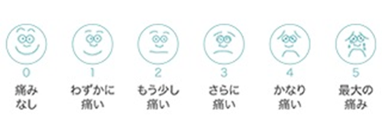

手術翌日 ０ １ ２ ３ ４ ５
１週間後 ０ １ ２ ３ ４ ５
１か月後 ０ １ ２ ３ ４ ５
３か月後 ０ １ ２ ３ ４ ５
６か月後 ０ １ ２ ３ ４ ５
１年後 ０ １ ２ ３ ４ ５
現在 ０ １ ２ ３ ４ ５
２．手術直後、皮下出血はありましたか？
あり・なし

３．手術後、しびれや感覚障害（冷たさや触った感じの異常など）はありましたか？
あり（生活に支障あり・気になるが生活に支障なし・ほとんど気にならない）
なし

４．当院での術後、再発の診断はありましたか？
あり・なし

５．現在創部に違和感や痛みなどはありますか？
あり（生活に支障あり・気になるが生活に支障なし・ほとんど気にならない）
なし

５．手術の後、手術前とほぼ同様の状態にまで、復帰するのにかかった期間を①~⑨で教えてください。

日常生活（近所に買い物に行く、トイレに行くなど） ・・・（ ）
デスクワーク（座って長時間の仕事など） ・・・（ ）
肉体労働、スポーツ ・・・（ ）
①３日以内 ②４日～１週間 ③１～２週間
④２～４週間 ⑤１～６か月 ⑥６か月～１年
⑦１年～３年 ⑧３年以上 ⑨未だに復帰できていない

※回答は匿名化し集計させて頂きます。
病院 外科
問合先TEL ,FAX

